### **Web标准的构成**

结构（HTML）、表现（CSS）、行为（JS）

结构：对网页元素的整理和分类

表现：设置网页的版式、颜色、大小等外观

行为：交互效果

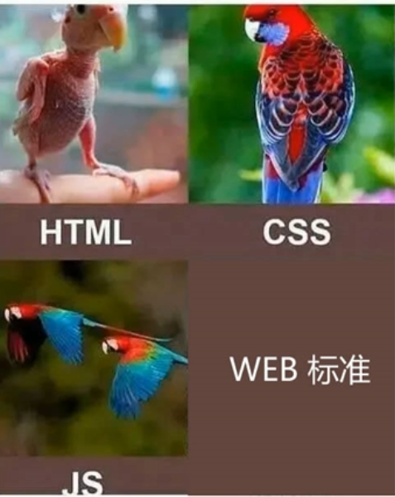

### 开发工具

一般用VSCode（输入“!”快速生成HTML骨架）

**VSCode插件安装**：

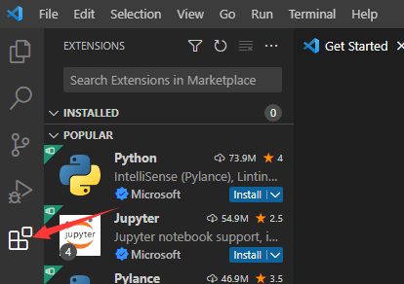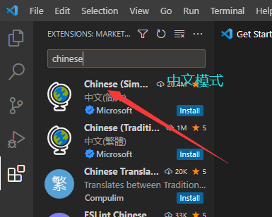

设置语言：ctrl+shift+P，然后输入Configure Language

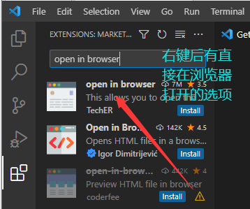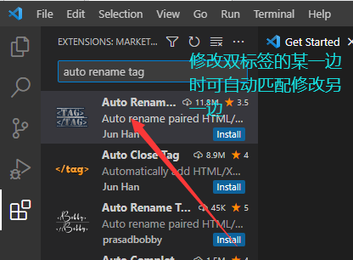

### HTML标签

<!DOCTYPE html> //声明html的版本号，例如这个就是表示用html5来显示网页。写到开头第一行，<html></html>之上

<html lang=”en”> //表示文档的显示语言。en为英语,zh-CN为中文。警示作用,无限制功能

<head>

<meta charset=”UTF-8” /> //存储字符集的格式

</head>

<body>

<h1>-<h6></h1>-</h6> //标题标签,依数字增序重要性递减,自动换行

<p></p> //段落标签,自动换行

<br /> //换行标签

#### //文本格式化标签

<strong></strong> <b></b> //文字加粗

<em></em> <i></i> //文字倾斜

<del></del> <s></s> //文字加删除线

<ins></ins> <u></u> //文字加下划线

<div></div> //无语义,类似盒子,用来装内容,即分区域,一行只能放一个div标签,即div的内容独占一行,大盒子

<span></span> //类似div,但是span是分列,多个span可在同一行,小盒子

例子: 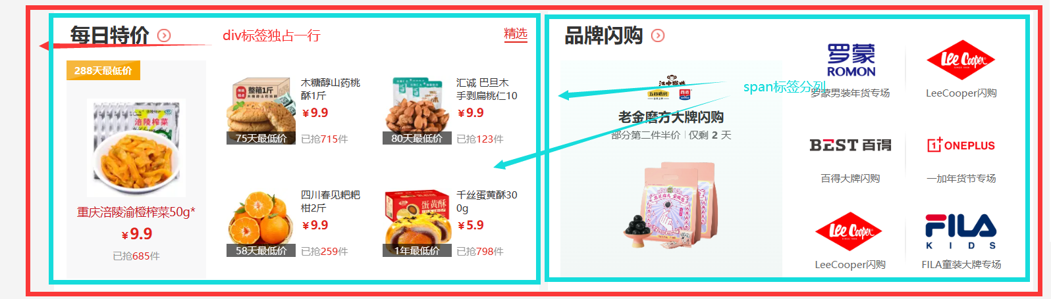

<img src=”图像URL” alt=”图片显示不出来时显示的文字” title=”鼠标放到图像上,提示的文字” width=”宽度” height=”高度” border=”边框粗细” /> //图像标签

<a href=”URL” target=”目标窗口弹出方式”>文本或图像</a> //超链接标签,target有两个值:_self(默认,直接打开)、_blank(新标签打开)

//**锚点链接**

<h1 id=”target”>锚点</h1>

<a href=”#target”>跳转到锚点处</a> //该方式实现页内跳转

<!-- --> //注释,**ctrl+/**快速添加注释

#### //特殊字符

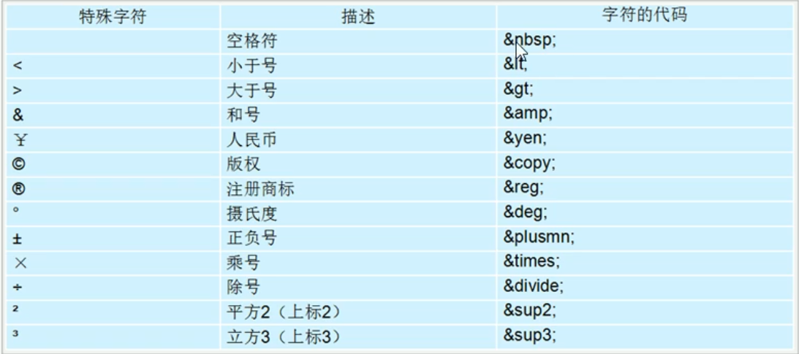

#### //表格标签

<table>

<thead> //表格头部标签,使结构清晰

<tr> //行

<th></th> //表头单元格,即元数据,属于列

</tr>

</thead>

<tbody> //表格身体标签,使结构清晰

<tr>

<td></td> //列,存放主要内容

</tr>

</tbody>

</table>

**//表格属性(写到<table>内,这种方法一般不用,一般都用css来修改,但属性名一致)** 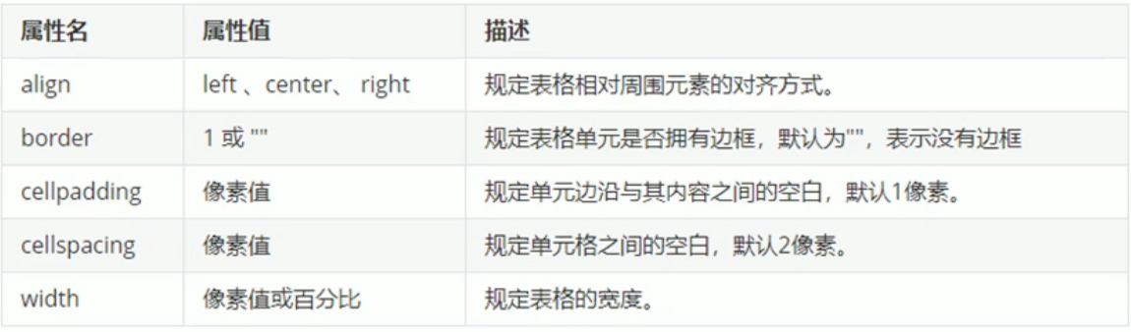

**//合并单元格**

跨行写在目标列<td rowspan=”合并数”></tr>;跨列写在目标列<td colspan=”合并数”></td>,然后删除多余单元格

#### //列表标签

**(布局,使元素排列整齐)**

**//有序列表**

<ol>

<li></li>

<li></li>

</ol>

**//无序列表(重点)**

<ul> //只能放<li>

<li></li> //放什么都可以,比如<p>

<li></li>

</ul>

**//自定义列表(重点)**

<dl> //即存在主次之分时使用

<dt>名词1</dt>

<dd>名词1解释1</dd>

<dd>名词1解释2</dd>

</dl>

#### //表单标签

//作用是收集用户信息

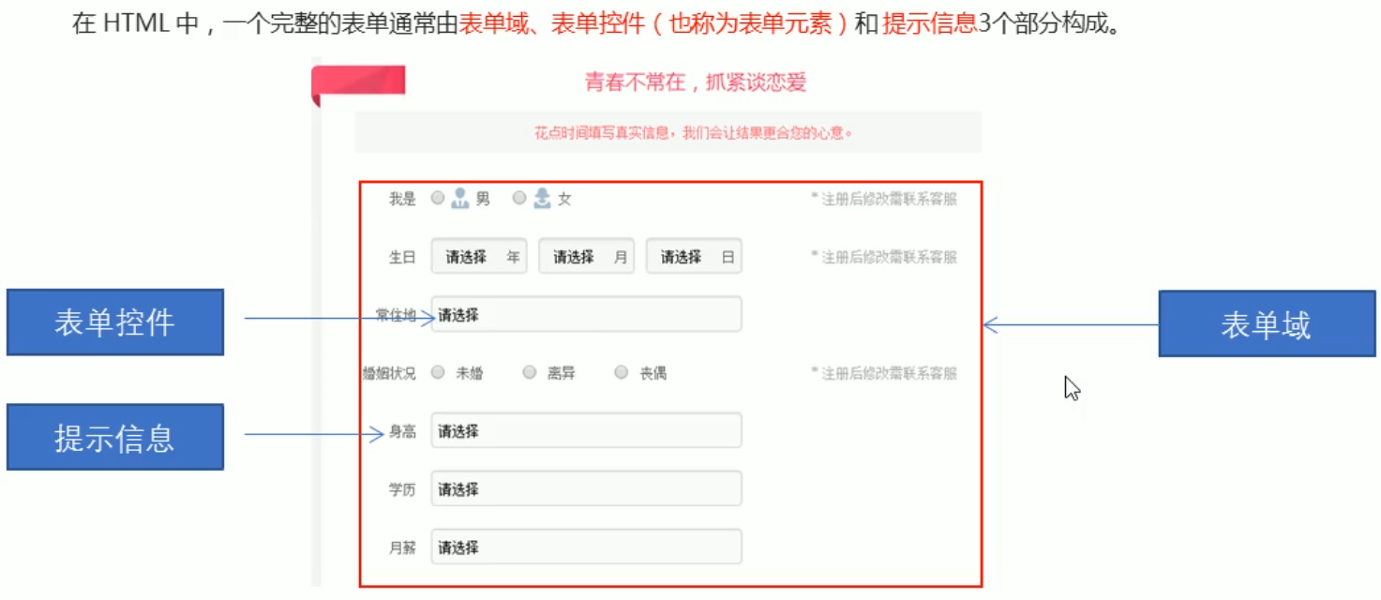

<from action=”目的URL” method=”get/post” name=“表单域名”> //表单域

//表单控件

<input type=”属性值” name=”” value=”” /> //输入表单元素

除type外,input标签还能添加的属性:

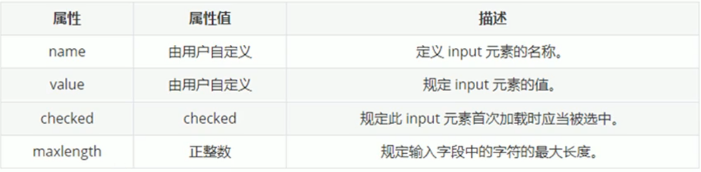

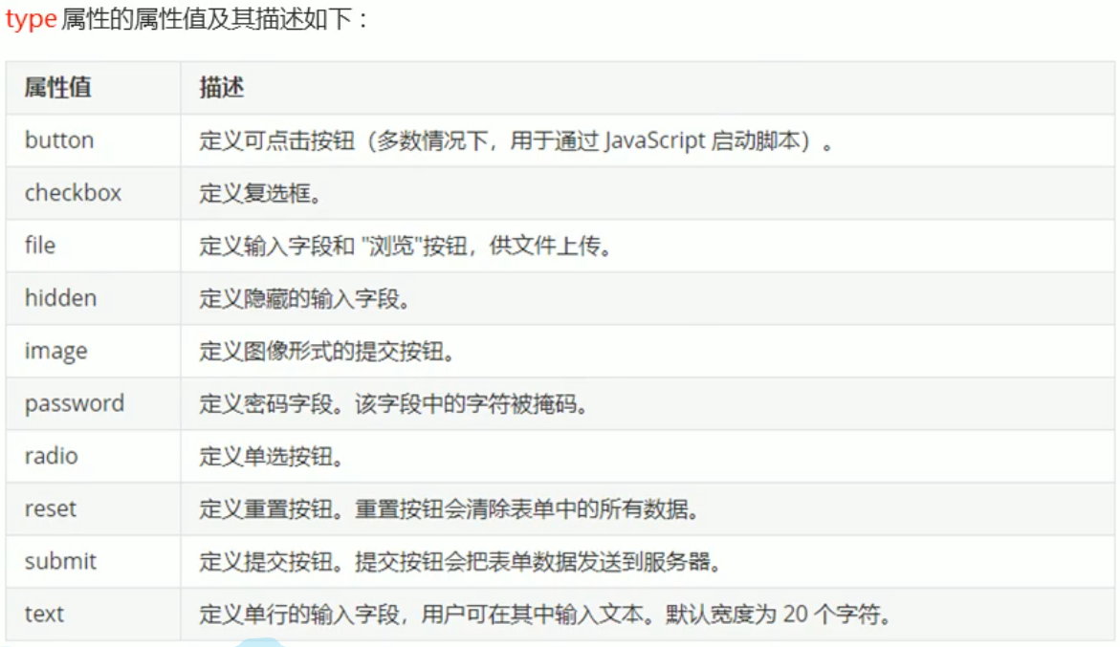

<select> //下拉表单元素

<option>选项1</option>

<option selected=”selected”>选项2</option> //表示默认选中

</select>

<textarea rows=”行” cols=”列”> //文本域表单元素

默认显示文字

</textarea>

</from>

</body>

</html>

### 查阅文档途径

W3C:www.w3school.com.cn

MDN:https://developer.mozilla.org/zh-CN/